ЎЗБЕКИСТОН РЕСПУБЛИКАСИ ОЛИЙ ВА ЎРТА МАХСУС
ТАЪЛИМ ВАЗИРЛИГИ

ЎЗБЕКИСТОН МИЛЛИЙ УНИВЕРСИТЕТИ

ОЛИЙ ПЕДАГОГИКА ИНСТИТУТИ

“Табиий - илмий ва аниқ фанлар” малакасини ошириш ва касбий қайта тайёрлаш педагогикаси кафедраси

Мультимедиа технологияси
маъруза матни

проф.Абдурахимов Б.Ф.

Тошкент – 2011 й.
Электрон курс номи: Мультимедиа технологияси
Муаллифи: проф. Б.Ф.Абдурахимов
Республикамиз Президенти И.А.Каримов 2010 йил 27 январда эълон қилган “Баркамол авлод йили” давлат дастурида ўқув жараёнига янги ахборот-коммуникация ва педагогик технологияларни, электрон дарсликлар ҳамда мультимедиа воситаларини кенг жорий етиш ҳисобига мамлакат мактаблари, касб-ҳунар коллежлари ва лицейларида, олий таълим муассасаларида таълим бериш сифатини тубдан яхшилаш, таълим муассасаларининг ўқув-лаборатория базасини энг замонавий ўқув ва лаборатория ускуналари, компьютер техникаси билан мустаҳкамлаш, шунингдек, ўқитувчилар ва мураббийларнинг машаққатли меҳнатини моддий ҳамда маънавий рағбатлантиришнинг самарали тизимини шакллантириш зарурлиги тўғрисида тўхталиб ўтилади.
Ахборотлар кўпайган ва техник воситалар ривожланиб бораётган ҳозирги даврда ўқитиш жараёнида ўқитувчи ҳар бир мавзуга доир маълумотлар беришида фақатгина китобдаги маълумотлар билан чекланиб қолмасдан, мавзуга оид проекцион кўгазмалар, электрон дарсликлардан, интернет маълумотлари, турли дастурларда тайёрланган анимациялардан фойдаланиш жуда муҳим ҳисобланади.
Инсонни ахборот қабул қилишининг умумий хусусияти турли кўриш, эшитиш, ҳид билиш, сезиш каби сезги органларининг фаолият қилиш хусусиятлари билан аниқланади. Биз фақат, замонавий компьютер ва телекоммунакацион техникасида ишлаш мобайнида ўқувчиларга таъсир қиладиган ахборот кўринишлари устида гап юритамиз. Шундай қилиб, ҳар қандай ахборотни ўқувчилар томонидан қабул қилиш усули бўйича, учта асосий гурухга ажратиш мумкин:
- Овозли ахборот - одамнинг эшитиш органи орқали қабул қилинадиган ахборот.
- Кўриш ёки визуал ахборот – кўриш органи орқали олинадиган ахборот, шу жумладан матн, график тасвир-расмлар.
- Сенсорли ахборот – одам видеоролик, телеобъектлар ва бошқалар билан махсус техник воситаларда ишлаётган вақтда қисман сенсор тизимида қабул қилинадиган ахборот.
Юқорида санаб ўтилган ахборотларнинг барча кўринишларини бошқа мезонлар билан ҳам синфларга ажратиш мумкин. Масалан, ўқувчига келаётган барча ахборотларни ассоциатив (эсга туширилган) ва тўғри гурухларга ажратиш мумкин.
Ассоциатив ахборот - илгари ўзлаштирган ахборот таъсири остида пайдо бўладиган тассаввурлар ҳаракатига асосоланган ахборотдир.
Тўғри ахборот, ўзига диққатни қаратиш учун, очиқ сезилиб турадиган, яққол, биринчи қарашдаёқ кўрмасликни иложи бўлмайдиган, бошқалардан алоҳида ажралиб турадиган бўлиши зарур.
Ҳозирги дарврда гуркираб ривожланаётган мультимедиа технологияси таълим-тарбия жараёнига татбиқ этилиши мумкин бўлган илғор ва янги технологиядир. Тўлақонли мультимедиа 1986 йилда яратилган бўлиб, у ўқувчи ёки тингловчига янада самаралироқ таъсир этишга қаратилган турли дастур ва техник воситаларни, ахборот технологияларини ифодалайди.
Мультимедиа – турли ахборотларни: матнлар, расмлар, схемалар, жадваллар, диаграммалар, фотографиялар, видео ва аудио лавҳалар ва шу кабиларни рақамлаштирилган кўринишда яратиш, сақлаш, қайта ишлаш ва ишлаб чиқаришдан иборат.
Шундай қилиб, қисқача мультимедиа деганда ахборотларни турли шаклларда бирлаштирилган тасвирлашини тушуниш мумкин.
Таълим жараёнига тадбиқ этиладиган мультимедиа технологияси одатдаги анъанавий методларга нисбатан маълум бир афзалликларга эга:
- Ўқувчиларда фикрлаш қобилиятини ўстиради;
- Ўқувчи бир вақтнинг ўзида ҳам кўради ҳам эшитади( миянинг ўнг ва чап ярим шарлари бир вақтда фаоллик кўрсатади;
- Анъанавий усулларга нисбатан ўқувчиларга ўргатиладиган материалнинг ҳажми ортади;
- Машғулот давомида ўқувчиларни толиқтирмаслик учун дидактик материалларни анимациялар орқали узатиш имконияти мавжуд;
- Ўрганилаётган материалларни кичик қисмларга ажратган ҳолда намойиш этиш ёки қайта нимойиш этиш мумкин.
Хулоса қилиб айтганда, материални оғзаки баён этишда ўқувчи бир дақиқада бир мингга яқин, кўриш органларини “ишга туширганда” 100 мингга яқин шартли белгиларни қабул қилиш ва қайта ишлаш имкониятига эгалигини тасдиқлаган. Ўқувчининг дастурий билим, тасаввур ва кўникмалари асосида мустақил ишлаш самарадорлигини такомиллаштириш, илмий фикрлашга, ўқув фанига қизиқишини кучайтириш, касбий билимларини чуқурлаштириш, назарий ва амалий машғулот мобайнида уларнинг фаоллигини ошириш каби вазифаларни олдимизга қўйган эканмиз, унга эришиш учун материални кўриш ва эшитиш орқали қабул қилишга асосланган мультимедиа воситаларини ўқув-тарбия жараёнида фойдаланишимиз зарур.
№ 1.
Маъруза номи: Таълим жараёнида мультимедиа технологияси
Электрон курс мақсади: Замонавий ахборот-коммуникация ва мультимедиа технологияларидан фойдаланиш
Маъруза мазмуни. Ахборот ва телекоммуникацион технологияларнинг ривожланиши билан шахсга қаратилган ўқитиш учун мўлжалланган муҳим педагогик воситалар Интернет, мультимедиа, таълим ашёлари ва мультимедиа гиперматнлик электрон дарсликлардан иборат бўлмоқда. Инсони қабул қиладиган ҳар қандай ахборотларни икки синфга ажратиш мумкин:
- сезиш органларига таъсири бўйича: оптик-акуистик, оптик-кўзга кўринарли ва ҳ.к.;
- техник бир жинслилик бўйича: матнли, акуистик, тасвир фойдаланувчи, ранги.
Ахборот масалан, на фақат график кўринишда тасвирланиши, балки овоз жўрлигида ёки одам органига таъсир этиш билан ажратилади.
Ўқувчига ахборотни психологик таъсири ҳақида гап юритиб, ахборотни оптимал тасвирлаш унга кўп ўйламай у ёки бу ечимини қабул қилиш имкониятини беради.
Инсонни тули ахборот қабул қилишининг умумий хусусияти турли кўриш, эшитиш, ҳид билиш, сезиш каби сезги органларининг фаолият қилиш хусусиятлари билан аниқланади. Биз фақат, замонавий компьютер ва телекоммунакацион техникасида ишлаш мобайнида ўқувчиларга таъсир қиладиган ахборот кўринишлари устида гап юритамиз. Шундай қилиб, ҳар қандай ахборотни ўқувчилар томонидан қабул қилиш усули бўйича, учта асосий гурухга ажратиш мумкин:
- Овозли ахборот - одамнинг эшитиш органи орқали қабул қилинадиган ахборот.
- Кўриш ёки визуал ахборот – кўриш органи орқали олинадиган ахборот, шу жумладан матн, график тасвир-расмлар.
- Сенсорли ахборот – одам видеоролик, телеобъектлар ва бошқалар билан махсус техник воситаларда ишлаётган вақтда қисман сенсор тизимида қабул қилинадиган ахборот.
Юқорида санаб ўтилган ахборотларнинг барча кўринишларини бошқа мезонлар билан ҳам синфларга ажратиш мумкин. Масалан, ўқувчига келаётган барча ахборотларни ассоциатив (эсга туширилган) ва тўғри гурухларга ажратиш мумкин.
Ассоциатив ахборот - илгари ўзлаштирган ахборот таъсири остида пайдо бўладиган тассаввурлар ҳаракатига асосоланган ахборотдир. Масалан, аниқ бир дастурлардан фойдаланилаётганда, бир хил персонажлар ёки йўлбошчилар қатнашадилар. Бундай йўлбошловчилар ёки бошқа қатъий унсерларнинг борлиги, ўқувчиларда таълим мақсадлари нуқтаи назаридан фойдали бўлган аниқ бир тасаввур чиқаради. Тасаввур ахборотларни ўқувчига таъсири маълум объектлар томонидан асосан, унинг хотирасига таъсир қилиш орқали амалга оширилади.
Тўғри ахборот, ўзига диққатни қаратиш учун, очиқ сезилиб турадиган, яққол, биринчи қарашдаёқ кўрмасликни иложи бўлмайдиган, бошқалардан алоҳида ажралиб турадиган бўлиши зарур.
Ахборотни тасвирлаш чизиқли ва тузилишли (чизиқсиз) турларда бўлиши мумкин. Ўқув ахборотларни чизиқли тасвирлаш учун, ўқув материалини баён қилиш тузилиши материални кетма-кетлиги билан бир қийматли аниқланади. У ўқувчиларга у ёки бу ахборот объект ҳақида шу синф объектлари билан келтириладиган ўхшашликка кўра умумий хулоса қилишга имконият бермайди.
Ҳозирги пайтда ахборотларни тасвирлашнинг турли услубларини ўз ичига олган ва Интернетдан фойдаланиладиган телекоммуникацион тизимга асосланаётган гиперматнлик технологиялар ва у билан алоқадор мульти ва гипермедиа технологиялари пайдо бўлмоқда.
Ахборотларни гиперматнлик тасвирлаш асосида, ажратилган матнли лавҳалар орасида бир-бирини кесиб ўтадиган алоқалар ўрнатиладиган ва матннинг бир лавҳасидан бошқасига ўтиш қоидалари аниқланадиган чизиқсиз матн тушунчасини киритиш йўли билан анъанавий матн тушунчасини кенгайтириш ғояси ётади. Телекоммуникация ва ахборот технологияларини таълимда қўлланилиши янада ривожланган ахборот воситаларини – гипермедиа тизимларини яратишга олиб келди.
Гипермуҳит ёки гипермедиа деб, таркибига ахборот турлари (матн, расм, овоз, видео) кирган гиперматнга айтилади. Ҳозирги пайтда жуда кўп электрон ахборотли мультимедиа энциклопедиялари, маълумотномалар, дарсликлар ва ўқув қўлланмалар яратиляпти. Уларнинг ҳар бири ўзаро мантиқан боғланган, расм, видеолавҳаларни бирлаштирувчи гипермедиа-тизимдан иборатдир. Уларнинг бир қисмлари сайт кўринишида Интернетда жойлаштирилмоқда. Махсуслаштирилган мультимедиа технологиясини пайдо бўлиши туфайли турли-туман ахборотларни замонавий АКТ воситаларидан фойдаланиб тақдим этиш имконияти яратилди.
Шундай қилиб, кенг маънода “мультимедиа” фойдаланувчи (ўқувчи, тингловчи)га янада самаралироқ таъсир этишга қаратилган турли дастурий ва техник воситаларни ахборот технологияларининг спектрини ифодалайди.
Мультимедиа воситаларида бир вақтнинг ўзида график, аудиу (овозли) ва визуал ахборотларни таъсирини қўллаш туфайли бу воситалар катта ҳиссий зарядга эга ва муассасалар амалиётига ҳам, уйдаги бўш вақтга ҳам фаол қўилади.
Гуркираб ривожланаётган мультимедиа технологияси таълим-тарбия жараёнига татбиқ этилиши мумкин бўлган илғор ва янги технологиядир. Тўлақонли мультимедиа 1986 йилда яратилган бўлиб, у ўз ичига бира тўла матнли, тасвирли, овозли, видеоли, анимацияли ва графикли маълумотларни олади.
Ҳозирги кунда мультимедиа атамаси турли хил маънода қўлланилмоқда, масалан:
- турли хил ахборотларга ишлов бериш тартибини ёритувчи;
- ишлов бериш воситаларини қўлловчи ва амалга оширувчи мослама технологияси;
- қўлланиш воситалари;
- мультимедиа технологиясига асосланган маҳсулот;
- мультимедиа дастури;
- компьютернинг аппарат таъминоти (компакт дискларни ўқиш учун мўлжалланган махсус қурилмалар);
- ахборотни умумлаштирилган тури статик (матн, графика) ва динамик (нутқ, мусиқа, видео, анимация)ларнинг умумлаштирилган махсус тури.
Олимларни тажрибалари материални оғзаки баён этишда ўқувчи бир дақиқада бир мингга яқин, кўриш органларини “ишга туширганда” 100 мингга яқин шартли белгиларни қабул қилиш ва қайта ишлаш имкониятига эгалигини тасдиқлаган. Шунинг учун, материални кўриш ва эшитиш орқали қабул қилишга асосоланган мультимедиа воситаларини ўқув-тарбия жараёнида фойдаланиш юқори самара бериши равшан.
Мультимедиа (мультимедиа восита) – унинг оммавий таърифига кўра турли ахборотларни: матнлар, расмлар, схемалар, жадваллар, диаграммалар, фотографиялар, видео ва аудио лавҳалар ва шу кабиларни рақамлаштирилган кўринишда яратиш, сақлаш, қайта ишлаш ва ишлаб чиқаришдан иборат.
Шундай қилиб, қисқача мультимедиа деганда ахборотларни турли шаклларда бирлаштирилган тасвирлашини тушуниш мумкин.
Мультимедиа, аудиовизуал ахборотни:
- визуал ахборотларни жарий экран майдони чегарасида ҳам, аввалги (кейинги) экран майдони доирасида ҳам “манипуляция қилиш” (устига қўйиш, силжитиш);
- турли аудиовизуал ахборотларни силжитиш;
- анимациалик самараларни амалга ошириш;
- визуал ахборотни деформациялаш (аниқ бир чизиқли параметрни катталаштириш ёки кичиклаштириш, тасвирни чўзиш ёки қисиш);
- аудиовизуал ахборотни дискрет узатиш;
- тасвирга ранг бериш (тонировкалаш);
- визуал ахборотни кейинги ҳаракатлантириш ёки “лупа остида” кўриб чиқиш учун танланган қисмни белгилаш;
- бир экранда аудиовизуал ахборотларни экраннинг ихтиёрий қисмини фаоллаштириш (масалан, бир “ойнада” – видеофильм, бошқасида матн) имконияти билан кўпойналик тасвирлаш;
- реал вақтда ўтадиган жараён, ҳодиса (видеофильм) намойиш этиш каби замонавий қайта ишлаш усулларидан фойдаланиш ҳисобига замонавий ўқитишни жадаллаштириш ва ўқитиш мотивациясини кўтариш имкониятини таъминлайди. Мультимедиа дастурлари ахборотларни нафақат матн кўринишида, балки уч ўлчовли график, овозли жўрлик, видео, анимациялар кўринишида ҳам ифодалайди.
Ҳозирги кунда кўпгина ўқув предметлари ва таълим йўналишлари бўйича электрон энциклопедиялар, вазиятли ўйин тренажёрлари ва мультимедиалик ўқитиш тизимлари ишлаб чиқилган.
Рақамли мультимедиаларнинг интерфаолликни тақдим этиши бошқа ахборот тақдим этиш воситаларига қараганда устунлигидир. Шу билан бирга, улар ўқув материалларини узатиш тезлик ва такрорлаш сонини ўрнатишлари ҳам мумкин. Бундан ташқари, мультимедиа воситаси ўқувчиларга ўзаро алоқа ўрнатиш имкониятини беради ва ахборотни тақдим этишнинг боўқа воситасидан ажралиб туради.
Мультимедиа технологиялари компьютер ёрдамида билимларни турли кўринишларда, жумладан:
- тасвирлар, шу жумладан сканерланган расмлар, чизмалар, хариталар ва слайдлар;
- овозни ёзуви, овозли самаралар ва мусиқалар;
- видео, мураккаб видеосамаралар ва анимацион имитациялар;
- анимациялар ва симуляцияларни тақдим этиш имкониятини беради.
Тавсия этилган адабиётлар:
1. Новые педагогические и информационные технологии в системе образования. Учеб. пос. для студ. Пед. Вузов и системы повыш. Квалиф. Пед. Кадров/ Под ред. Е.С.Полат. – М.: Издательский цетр «Академия», 2005.
2. ҳарбий психология ва педагогика / Ч.Р.Насриддинов – Т.: “Зарқалам”, 2005.
3. Мактабгача таълимда янги педагогик ва ахборот технологияларини татбиқ этишнинг долзарб масалалари. Республика илмий–амалий конференция материаллари. 2010 йил 5–6 май. Қарши, “Қарши Давлат университети” нашриёти, 2010.

№2
Маъруза номи: Очиқ ва масофали таълимда мультимедиа
Муаллифи: проф. Б.Ф.Абдурахимов
Электрон курс мақсади: Замонавий ахборот-коммуникация ва мультимедиа технологияларидан фойдаланиш
Маъруза мазмуни. Мультимедиадан фойдаланиш очиқ ва масафали ўқув жараёнида бирданига бир неча йўналишда ижобий таъсир этиши мумкин. Дастлаб, мультимедиа ахборотни қабул қилиш ва тушуниш каби ўқитишнинг когнитив йўналишларини йўналишларини қўллаши мумкин. Иккинчидан, мультимедиа ўқувчиларнинг мотивациясини кўтариши мумкин. Учинчидан, мультимедиа ҳамкорликда ишлаш кўникмаларини ривожлантиришига ва ўқувчиларнинг жамоа бўлиб билим олишга ёрдам бериши мумкин. Тўртинчидан, ўқув мультимедиа-воситалар ўқувчиларда назарий жиҳатдан ўқишга чуқурроқ ёндашувни ривожлантириш ва бу билан чуқурроқ тушунишни таъминлаши мумкин. Мультимедиа воситаларининг очиқ таълимдаги асосий имкониятлари ва устунликлари:
- ўқиш жараёнида бир вақтнинг ўзида ўқувчиларнинг қабул қилиш каналларини бир нечасини фойдаланиб, бир неча турли сезиш органлари етказадиган ахборотларнинг интеграциясига эришилади;
- мураккаб ҳақиқий тажрибаларни рағбатлантириш имконияти;
- жараёнларни динамик тақдим этиш ҳисобига абстракт ахборотларни кўриш мумкинлиги (визуализация);
- ўрганаётган ўқув материалини жамоавий, тарихий контекстга тўғрилаб ва ўқувчининг ифодалаши билан боғланган ҳолда уларнинг когнитив тузилиши ва ифодалашини ривожлантириш имкониятларидир.
Очиқ таълимда мультимедиадан ўқитиш воситаси ва алоқа воситаси сифатида фойдаланилади ва мультимедиа маҳсулотлари ва Интернет хизматлари ўқувчиларда ижодкорлик кўникмаларини ишлаб чиқиш учун ҳам, уларда танқидий фикрлашни ривожлантириш учун ҳам фойдаланилиши мумкин.
Очиқ таълимда фойдаланиладиган мультимедиа воситалари оддийгина муносабатга эмас, балки ўқувчиларнинг мотивациясини ривожланиши, ўқувчи шахсининг тўғри шаклланиши учун шароитлар яратиладиган, таълим учун ҳис-туйғуга қулай муҳит таъминланадиган педагогик муносабат моделлаштирилади.
Очиқ таълимда фойдаланадиган баъзи мультимедиа воситалари мазмуни чизиқли табиатга эга. Шу сабабли, мазмун бўйича бундай воситаларни навигация тизими ўқувчиларни кетма-кет ўқитиш босқичларидан ўтказади. Мультимедиа воситаларида ахборотларни бу шаклда тақдим этиш анъанавий материални кино ва видеафильмларда баён қилиш билан бир хил. Ўқувчи ўқитишнинг мультимедиа воситаларини фақат, у нимани ўрганишни хохлаётганлигини кўрсата олсагина бошқариши мумкин. Одатда бундай видеоклиплар, анимациялар ва бошқа шунга ўхшаш мультимедиа иловаларини ўзига олувчи рақамли мультимедиа энциклопедиани ифодалайди.
Одатда, ўқув ахборотларни чизиқли тақдим этишни амалга оширувчи ўқитишнинг мультимедиа воситалари, гиперматн ва гипермедиа технологияси ва тамойилларига асосланади. Чизиқли тақдим этадиган мультимедиа-ахборотга насбатан бундай воситалар интерфаолликнинг анча катта салоҳиятига эгадир. Очиқ ва масофали ўқитишда гиперматнли мультимедиа воситаларидан фойдаланиб, ўқувчилар сўровларига аниқ жавоб оладиган тарзда ахборотларни излашлари мумкин. Одатдаги китоблардан фарқли бундай ёндашув, матн, мусиқа, анимация, визуал моделлаштириш, сонли статистикалар, видеоклиплар ва ш.к. турли мультимедиа ахборотларни ўқув материалига бирлаштириши мумкин.
№3
Маъруза номи: Мультимедиа воситаларининг интерфаоллиги
Муаллифи: проф. Б.Ф.Абдурахимов
Электрон курс мақсади: Замонавий ахборот-коммуникация ва мультимедиа технологияларидан фойдаланиш
Маъруза мазмуни. Мультимедиа воситаларининг интерфаоллиги деганда ўқитиш жараёнига ва ўқув материаллари мазмунига ўқитувчи томонидан таъсир этиш имкониятлари тушунилади, шу жумладан:
- экран объектларини манипуляция қилиш;
- чизиқли навигация – экран чегарасида скроллинг;
- иерархик навигация - иерархик ташкил этилган меню тизими ёрдамида мазмунли бўлим остиларни;
- навигация панелида махсус тугмалар ёрдамида чақириладиган фаол маълумотнома вазифалари. Энг самарали контекстли боғлиқ маълумотнома;
- восита сўровларга ва фойдаланувчи ҳаракатларига жавоб бериш имкониятига эга бўлган ҳолда фойдаланувчи билан ўзаро таъсир қилиш;
- мультимедиа воситаси экранли объектларни яратиш ва конфигурация қилиш имкониятига эга бўлган ҳолда конструктив ўзаро таъсир;
- кейинги тахлил учун (масалан, ушбу ахборот асосида ўқувчиларга материални оптимал ўқиш тартибини тавсия этиш учун) мультимедиа воситаси фойдаланувчи ҳаракатларини ҳисобга оладиган рефлектив ўзаро таъсир;
- экранли объектлар бир-бирлари билан боғланган ва бу объектларни тўғрилаш уларнинг “хулқини” (техник қурилмаларни, ижтимоий жараёнларни ва ш.к.ларни ҳақиқий ишлашини рағбатлантирувчи) аниқлайдиган қилиб ўзаро таъсир этадиган ҳолдаги симулятив интерфаоллик;
- ошкор бўлмаган дидактик аҳамиятга эга бўлиб, у туфайли ўқувчилар турли фаолият кўринишларига жалб этиладиган контекстлик интерфаоллик. Интерфаолликнинг бу тури кўпсонли кўнгил очар ўргатувчи мультимедиа дастурлари ва ўйинларида фойдаланилади;
- фойдаланувчи ёлғон уч ўлчовли дунёга кириб қоладиган виртуал ҳақиқат тизимини ишлаш хусусиятига келтириладиган чуқурлаштирилган интерфаоллик.
Ўқитишнинг мультимедиа воситалари фойдаланиладиган интерфаолликни асосан учта: реактив, фаол ва икки томонлама ўзаро таъсир турларига ажратиш мумкин.
Ўқитишнинг анъанавий шаклида ўргатиш ва ўқитиш жараёнини бошқариш, биринчи навбатда, вербал воситалар ёрдамида амалга оширилади. Бунда муносабатнинг шаклларидан бири мулоқотдан иборат. Мулоқотли ўзаро таъсир ўқитишнинг қуйидаги йўналишларини таъминлаб беради:
- ўқувчининг фаолиятини узлуксиз назорати;
- диагностика;
- ўқитувчи томонидан тизимни бошқариш;
- фойдаланиш жараёнида тизимни ўзини-ўзи такомиллаштириш ва адаптация қилиш.
Мультимедиа воситалари ёрдамида ўқитиш ёки ўқитувчи раҳбарлигида, ёки тўла компьютер ўқитиш дастури орқали амалга оширилади. Мулоқот тизимини очиқ таълим амалиётида икки вариантнинг қайси биридан фойдаланиш мўлжалланаётганлигига қараб режалаштириш ва тузиш лозим.
Ўқитиш “ўқитиш мультимедиа воситаси-ўқувчи” тартибидаги мулоқоти жуда қисқа бўлиши керак. Бу экрандаги ахборотни ўқиш вақтини қисқартиради ва мос равишда кўп вақт таҳлилга ва қарор қабул қилишга қолади. Зарур ахборотларни ўқитувчи тўлдириши мумкин.
Очиқ таълим тизмидан фойдаланиладиган кўпгина таълим электрон нашрларниинг интерфаоллиги, фойдаланувчига-ўқувчига компьютер ўқув дастури билан фаол алоқа қилиш имконияти берилади. Аслида, ўқувчи билан таълимнинг мультимедиа воситаси орасидаги ўқув мулоқот учун шароит яратилиши керак.
Мулоқот деганда кўпинча, икки томон иштирок этадиган ахборот алмашиниш тушунилади..
“Ўқувчи-ўқитиш мультимедиа воситалари” мулоқотини кўришнинг асосий психологик муаммоларига ўуйидагиларни киритиш мумкин:
- “Ўқувчи-ўқитиш мультимедиа воситалари” мулоқотини кўришнинг умумий психологик тамойиллари;
- муносабат жараёнини ташкил этиш;
- лингвистик йўналишлар (мос тилини танлаш, маълумот матнини тузиш, унинг шакли, ўлчами ва ҳоказо);
- муносабатнинг модаллиги (ахборотни тақдим этиш ва ўқувчининг жавоблари тури);
- муносабатнинг мазмунли йўналишлари.
Таълим жараёнига тадбиқ этиладиган мультимедиа технологияси одатдаги анъанавий методларга нисбатан маълум бир афзалликларга эга:
- Курсантларда фикрлаш қобилиятини ўстиради;
- Курсант бир вақтнинг ўзида ҳам кўради ҳам эшитади( миянинг ўнг ва чап ярим шарлари бир вақтда фаоллик кўрсатади;
- Анъанавий усулларга нисбатан курсантларга ўргатиладиган материалнинг ҳажми ортади;
- Машғулот давомида курсантларни толиқтирмаслик учун дидактик материалларни анимациялар орқали узатиш имконияти мавжуд;
- Ўрганилаётган материалларни кичик қисмларга ажратган ҳолда намойиш этиш ёки қайта нимойиш этиш мумкин.

Маъруза бўйича саволлар ва тестлар
1. Интернет тармоғига оддий модем ёрдамида, телефон линияси орқали телефон рақамини териб коммутацияли уланиш турини кўрсатинг
а) Dial-UP
б) ADSL
в) MKSL
г) xDSL
2. Интернет тармоғига телефон станциялараро ажратилган линия орқали коммутациясиз (телефон рақамисиз) тезкор уланиш турини кўрсатинг
а) xDSL (ADSL, IDSL, SDSL)
б) Dial-UP
в) TCP-IP
г) MKSL
3. Қуйидаги технологияларнинг қайси бирлари орқали Интернет тармоғига симсиз уланиш мумкин
а) WiFi, WiMax
б) Sputnik
в) luetooth
г)Dial-UP
4. Модем қурилмасининг вазифасини кўрсатинг
а) анолог сигналларни ракамли сигналларга айлантириб берувчи курилма булиб, компьтерларни бир-бири Билан боглаш вазифасини бажаради.
б) маълумотларни сақлаш вазифасини бажаради.
в) Вируслардан сақлаш вазифасини бажаради.
г) Интернет тармоғига симсиз уланиш мумкин.
5. Расмда кўрсатилганидек Бош менюнинг Интернет бўлимига сичқонча тугмаси билан босилса қандай жараён юз беради
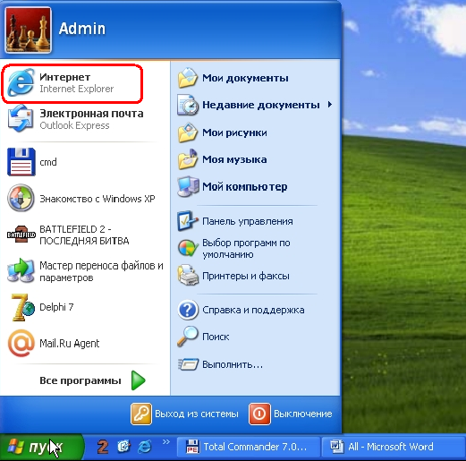
а) Internet Explorer дастури ишга тушади
б) Админ дастури ишга тушади
в) Internet Explorer дастурини ишини тугатади.
г) Delphi дастури ишга тушади
6. Internet Explorer дастур интерфейсининг расмда кўрсатилган майдонига қандай маълумотлар киритилади
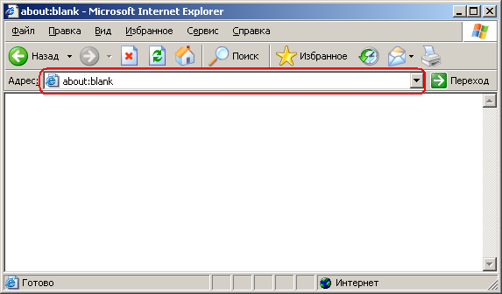
а) сайтнинг URL адреси киритилади(http://www.mk.uz).
б) сайтнинг мазмуни киритилади(mk.uz).
в) сайтнинг тулик хисоботи киритилади.
г) Гиперссылка киритилади.
7. Internet Explorer дастур интерфейсининг расмда кўрсатилган “Переход” тугмасининг вазифаси нимадан иборат
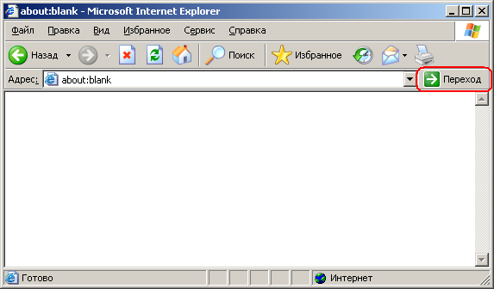
а) сатрида киритилган сайтга утиш
б) дастурни ёпиш
в)бошка дастурга утиш
г)кидиришни амалга оширади
8. Internet Explorer дастур интерфейси ускуналар панелида кўрсатилган “Назад” тугмасининг вазифасини кўрсатинг
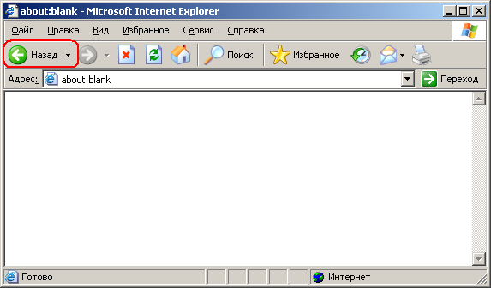
а) охирги кирилган сайтга кайтиш
б)бошка дастурга кайтиш
в)сайтни номини кайтиш
г)олдинги сайтга утиш
9. Internet Explorer дастур интерфейси ускуналар панелидаги қайси тугма ёрдамида саҳифаларнинг броузерга юкланишини тўхтатиш мумкин
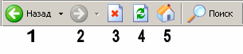
а) 3
б)4
в)1
г)2
10. Internet Explorer дастур интерфейси ускуналар панелидаги қайси тугма ёрдамида саҳифаларни броузерга қайта юклаш мумкин
а) 4
б)3
в)2
г)1
11. Internet Explorer дастур интерфейси ускуналар панелидаги қайси тугма ёрдамида уй саҳифаси сифатида ўрнатилган саҳифани броузерга юклаш мумкин
а) 5
б)4
в)3
г)2
12. Internet Explorer дастур интерфейси ускуналар панелидаги “Переход” тугмасининг вазифасини клавиатурадаги қайси тугма ёрдамида бажариш мумкин
а) enter
б)esc
в)tab
г)home
13. Расмда кўрсатилган Internet Explorer дастур интерфейси ускуналар панелидаги тугманинг вазифасини клавиатурадаги қайси тугма ёрдамида бажариш мумкин

а) esc
б)enter
в)tab
г)home
14. Расмда кўрсатилган Internet Explorer дастур интерфейси ускуналар панелидаги тугманинг вазифасини клавиатурадаги қайси тугма ёрдамида бажариш мумкин

а) F5
б)F3
в)F2
г)F1
15. Internet Explorer дастурида веб саҳифаларни уй саҳифаси сифатида ўрнатиш ойнасини қандай экранга чақириш мумкин
а) Сервис – свойства обозревателя
б) файл - печать
в) Справка – F1
г) правка – вырезать
16. Internet Explorer дастурида уй саҳифаси ўрнатиш ойнасидан «С текущей» тугмаси ва сўнгра “ОК” тугмалари босилса қандай жараён рўй беради
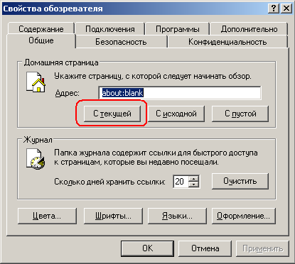
а) уй сахифаси сифатида текуший сахифани кабул килади
б) mail.ru сайтига киради
в)mk.uz сайтига киради
г) уй сахифаси сифатида текуший сахифани кабул килинмайди
17. Internet Explorer дастурида уй саҳифаси ўрнатиш ойнасидан «С пустой» тугмаси ва сўнгра “ОК” тугмалари босилса қандай жараён содир бўлади
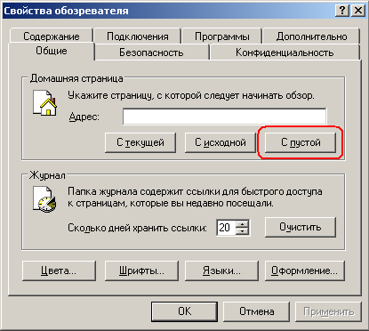
а) уй сахифаси сифатида пустой страница кабул килинади
б) уй сахифаси сифатида пустой страница кабул килинмайди
в) mail.ru сайтига киради
г)уй сахифа сифатида текущий сахифа кабул килинади
18. Интернет броузерга юкланган жорий саҳифани чоп этиш қандай амалга оширилади
а) Файл—Печать (Ctrl+P)
б)Правка- копировать
в)Файл- открыт
г) Сервис – свойства обозревателя
19. Расмда кўрсатилганидек Internet Explorer дастур интерфейсидаги бўлимни қандай чақириш мумкин
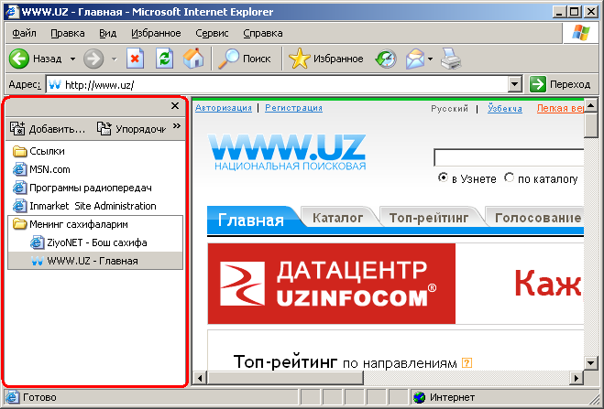
а) «Избранное» тугмасини босиб ёки Вид—Панели обозревателя—Избранное (Ctrl+Shift+I)
б) Сервис – свойства обозревателя ёки Вид—Панели обозревателя—Избранное (Ctrl+Shift+I)
в) Файл –печать ёки Вид—Панели обозревателя—Избранное (Ctrl+Shift+I)
г) Ссылки
20. Расмда кўрсатилганидек Internet Explorer дастур интерфейсидаги бўлимни қандай чақириш мумкин
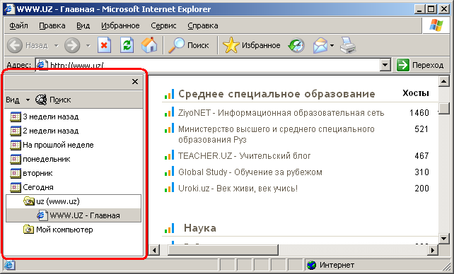
а) «Журнал»тугмасини босиб ёки Вид—Панели обозревателя—Журнал (Ctrl+Shift+H)
б) «Переход»тугмасини босиб ёки Вид—Панели обозревателя—Журнал (Ctrl+Shift+H)
в) «Обновить»тугмасини босиб ёки Вид—Панели обозревателя—Журнал (Ctrl+Shift+О)
г) «Поиск»тугмасини босиб ёки Вид—Панели обозревателя—Журнал (Ctrl+Shift+Р)
21. Интернетда URL тушунчаси нимани англатади
а) URL (Uniform Resource Locator ранее - Universal Resource Location – ресурснинг универсал адреси ) –Интернет тармогидаги хар хил хизматлар учун адресларни ёзиш мажмуи.
б) URL (Uniform Re Loе) Интернет тармогидаги сайтни хисоблаш мажмуи.
в) адресларни учириш мажмуи
г) URL (Uniform Resource Locator ранее - Universal Resource Location – ресурснинг универсал адреси ) Интернетда фильтрлаш мажмуи
22. WWW тизимида веб саҳифаларни яратиш ва гиперматнли маълумотларни жойлаштириш тили қайси жавобда тўғри келтирилган
а) HTML(инглиз тилидан. HyperText Markup Language — «гипертекстни жойлаштириш тили ») — Интернетга хужжатларни жойлаштиришнинг стандарт тили.
б) HTTP(инглиз тилидан. HText Mup Language — «гипертекстни жойлаштириш тили ») — Интернетга адресларни жойлаштиришнинг стандарт тили.
в) HTTP(инглиз тилидан. HrText Markup Lane — «гипертекстни жойлаштириш тили ») — Интернетга хужжатларни узгартириш стандарт тили.
г) HTTP(инглиз тилидан. HrText Markup Lane — «гипертекстни жойлаштириш тили ») — Интернетга уланишни стандарти.
23. Қайси жавобда веб ресурсларнинг URL манзили тўғри кўрсатилган
а) http://www.mk.uz
б) 1http://www.mk.uz
в) ht://tp//www.mk.uz
г) google.http://www.mk.uz
24. Интернет тармоғидаги қидирув тизимларининг вазифасини кўрсатинг
а) Кидирув тизими бу дастурий-аппаратли веб-интерфейсли комплекс булиб, Интернет тармогида маълумотларни кидириш имкониятини беради.
б) Кидирув тизими- дастурий-аппаратли веб-интерфейсли комплекс булиб, Интернет тармогида маълумотларни учириш имкониятини беради.
в) Кидирув тизими- дастурий-аппаратли веб-интерфейсли комплекс булиб, Интернет тармогида маълумотларни саклаш имкониятини беради.
г) Кидирув тизими- дастурий-аппаратли веб-интерфейсли комплекс булиб, Интернет тармогида маълумотларни босмага чикариш имкониятини беради.
25. Қуйидаги веб серверларнинг қайси бирлари қидирув тизими ҳисобланади
а) Google, yahoo, Bing, MSN
б)mk, google, msn
в)informatika, mail
г) arbuz, mail, yarmarka
26. Веб броузерга юкланган веб саҳифани компьютер дискига сақлаш учун қандай амалларни бажариш керак
a) Файл—Сохранить как
б)файл-печать
в)файл -открыт
г)файл - закрыт
27. Веб саҳифалар таркибида учрайдиган расмда кўрсатилган ҳолат нимани англатади
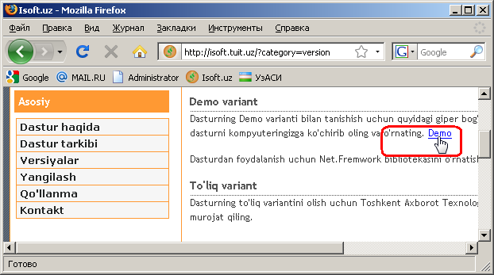
а) Ушбу сахифага утиш ёки гиперссылка килинган файлни очиш мумкин
б) demo версияга утиш
в) Ушбу сахифага саклаш ёки гиперссылка килинган файлни ёпиш мумкин
г) Хеч кандай ходиса руй бермайди
28. Расмда келтирилган веб саҳифадаги Demo сўзига сичқонча кўрсаткичи билан босилса нима содир бўлади
а) Ушбу сахифага утиш ёки гиперссылка килинган файлни очиш мумкин
б) demo версияга утиш
в) Ушбу сахифага саклаш ёки гиперссылка килинган файлни ёпиш мумкин
г) Хеч кандай ходиса руй бермайди
29. Расмда келтирилган веб саҳифадаги жумлага сичқонча кўрсаткичи билан босилса нима содир бўлади
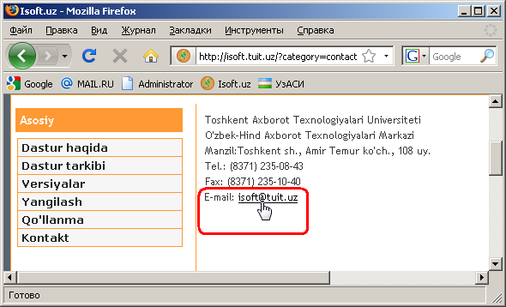
а) Outlook Express дастурининг «Создать сообщение» ойнаси очилади
б) сайтга киради
в)сайтдан чикиб кетади
г) Outlook Express дастурининг «ответить» ойнаси очилади
30. Веб саҳифалар таркибидага график маълумотларни алоҳида файл кўринишида компьютер дискига сақлаш учун қандай амалларни бажариш керак
а) график маълумотнинг устида сичконнинг унг тугмасини босиб, «Сохранить рисунок как…» буйругини ишга тушириш керак
б) график маълумотнинг устида сичконнинг унг тугмасини босиб, «печать» буйругини ишга тушириш керак
в) график маълумотнинг устида сичконнинг унг тугмасини босиб, «открыт» буйругини ишга тушириш керак
г) график маълумотнинг устида сичконнинг унг тугмасини босиб, «Формат рисунка» буйругини ишга тушириш керак

Тавсия этилган адабиётлар:
1. Новые педагогические и информационные технологии в системе образования. Учеб. пос. для студ. Пед. Вузов и системы повыш. Квалиф. Пед. Кадров/ Под ред. Е.С.Полат. – М.: Издательский цетр «Академия», 2005.
2. ҳарбий психология ва педагогика / Ч.Р.Насриддинов – Т.: “Зарқалам”, 2005.
3. Мактабгача таълимда янги педагогик ва ахборот технологияларини татбиқ этишнинг долзарб масалалари. Республика илмий–амалий конференция материаллари. 2010 йил 5–6 май. Қарши, “Қарши Давлат университети” нашриёти, 2010.

